Rupci

„Dugo u noć, u zimsku gluhu noć,
moja mati bijelo platno tka…“
Dragutin Tadijanović

Koliko bi se samo Mraclinaca moglo – izgovarajući ove predivne stihove – poistovjetiti s njihovim sadržajem. Koliko li je samo mraclinskih đaka i studenata uspjelo završiti svoje školovanje zahvaljujući majkama koje su tkale dugo u noć jer dugi su se niz godina u Mraclinu čuli tkalački stanovi gotovo u svakoj kući.
Još nekad, u obiteljskim zadrugama, koje su trebale same namirivati sve potrebe svojih članova, žene su izrađivale sve platnene predmete - od najgrubljih, kao što su vreće i torbe, preko plahti, stolnjaka, ručnika, do najfinijih, kao što su fertuni za nošnju prebrani sa svilom. Svakom su predmetu dale osobni biljeg ili biljeg karakterističan za svoje mjesto – tako da se po nošnji znalo iz kojeg su sela, iako je u cijelom Turopolju temeljna nošnja bila podjednaka.
Sve to radilo se na običnim tkalačkim stanovima na kojima se čunak prebacivao ručno, a onda – po tko zna koji puta – stiže pomoć iz Higijenskog zavoda u Zagrebu. U Mraclin je dopremljen prvi brzotkalački stan, a tkalačke tečajeve vodio je tkalac gospodin Pavao Trojan. Cilj brzotkalačkih tečajeva bio je taj da žene nauče tkati na takvim stanovima zato što takav stan tke pet puta brže nego stari. Platno može biti dva puta šire, a žena može na dan otkati 15-17 metara platna, dok je je na starom mogla 6-7 metara.
Najprije su to znanje primijenile na iste predmete koje su tkale i ranije (plahte, ručnike, stolnjake, nošnje…) Oko 60-ih godina XX. stoljeća u modu su došli – rupci. Ne samo u Turopolju već i u drugim krajevima, kao u Međimurju, Pokuplju i drugdje. Malo po malo cijelo je selo bilo uključeno u njihovo nastajanje. Svatko tko je htio zaraditi nešto za obitelj mogao se uključiti u tu proizvodnju. Ovisno o osobnim sposobnostima ili mogućnostima. Žene koje su imale brzotkalačke stanove tkale su rupce, one koje su imale šivaće mašine (najčešće „Singerice“) su ih rubile. Zatim ih je trebalo peglati, pa nositi na plac u Veliku Goricu ili Zagreb, što su radile druge žene koje nisu tkale.
Za tkanje je trebalo paklec končeca najprije nasukati na male špule koje se stavljaju u čunak, ali bi se za taj posao gubilo puno vremena. Zato su drugima davale da obavljaju taj dio posla. E, u tom dijelu moja sestra Zora i ja našle smo svoju priliku kako bi zaradile za džeparac - sukale smo špulice na kolovratu.
Za osnovu za tkanje kupovao se drugačiji konac, bio je u velikim špulama iz kojih se snovalo na snovačama (po 12, 18 ili 24 niti, ovisno o širini platna), a po duljini se obično snovalo oko 50 metara. Divila sam se ženama koje su snovale, kako uspijevaju sa grabljicama u ruci zadržati redoslijed niti na snovači koja se brzo vrti, a da ne pogriješe. Nakon snovanja skidale bi osnovu koja se umatala u pletenice, a onda je slijedilo navijanje na tkalački stan. Tu je opet trebala posebna vještina da se svaki konac provede kroz sitnu ničanicu i pravilno namjesti za tkanje.
A onda slijedi samo tkanje!
Uvijek sam zadivljeno gledala kojom su brzinom i vještinom to žene radile. Uspjela sam nagovoriti tetu, Katíča Franekovog, da i mene nauči tkati. Teško mi je opisati sreću kada sam u tome uspjela. Ali ne potpuno! Naime, rupci su imali svilene štrafe (trake) za koje je bila potrebna posebna vještina rada nogama podnožinakom – što nisam savladala pa smo radile ovako: ja bih otkala glatki, prazni dio rupca, širok 7-8 centimetara, a teta bi otkala štrafu. Znam da sam je ometala u poslu, ali bila je jako dobra i nije me mogla odbiti kad je vidjela koliko se veselim što sam naučila tkati.
Otkano platno nosilo se k Pepi Katekinom na štampanje. On je imao pravu štampariju gdje su se dogovorile mustre koje je on naštampao na rupce. Neke druge žene su ih rezale, rubile i peglale. Takvi ispeglani, složeni u velike hrpe po bojama, bili su spremni za prodaju.
Prodaja se odvijala na dva načina. Ili su se nosili na plac ili su žene iz drugih krajeva dolazile u Mraclin, kupile veliku količinu rubaca i zatim ih prodavale u svom kraju.
Rubac je maleni predmet i ne smije biti skup, a ima toliko radnji koje treba obaviti pa se za svaku radnju plaćalo malo, ali u to doba svaki je dinar dobro došao. Zarada je bila u obrtaju, u količini. Nitko se nije jako obogatio, ali su svi u lancu te proizvodnje bar nešto zaradili i bili zadovoljni.
Ideja dr. Štampara, odnosno Higijenskog zavoda, je nesebično širenje znanja i umijeća među narodom pa su naše Mraclinčice stečeno umijeće tkanja na brzotkalačkim stanovima prenosile i drugim ženama iz drugih krajeva. Najprije je 1938. god. Vera Galeković Načelnikova išla u selo Dragonožec podučavati tamošnje žene tkati na takvom stanu, kojeg im je također poslao Higijenski zavod. U zimskim mjesecima iste godine s Verom Galeković išla je i Barica Galeković Barberova u okolicu Livna i Duvna (danas Tomislavgrad). Tamo su podučavale žene kako se prede vuna na kolovratu, što je puno brže i lakše od ručnog predenja, i tkanju na tkalačkim stanovima. One su pričale da su jako zadovoljne gostoprimstvom tamošnjih ljudi i interesom, pa čak i oduševljenjem koje su žene i djevojke pokazale u svladavanju nove vještine. Po uzoru na darovani tkalački stan Higijenskog zavoda tamošnji muževi izrađivali su nove stanove za svoje žene i kćeri.
I u Mraclinu su očevi i muževi izrađivali takve tkalačke stanove. Verica Galeković Načelnikova je pričala: „Moj otac je imao vlastito drvo, pa ako to ne računa, tada ga čitavi stan koji mi je sam izradio stoji svega 150 dinara, koliko je morao platiti za metalne dijelove.„
Sve ovo nam pokazuje da je uz razmjerno malo sredstava, ali uz dobru organizaciju, bilo moguće unijeti pravu malu revoluciju u kućnom obrtu koji je osiguravao osnovna sredstva za život i u ono vrijeme omogućavao školovanje desetcima đaka i studenata, po čemu je Mraclin nadaleko poznat.

Božica Krznarić

Slika 1. Seka Zora suče špulice na kolovratu 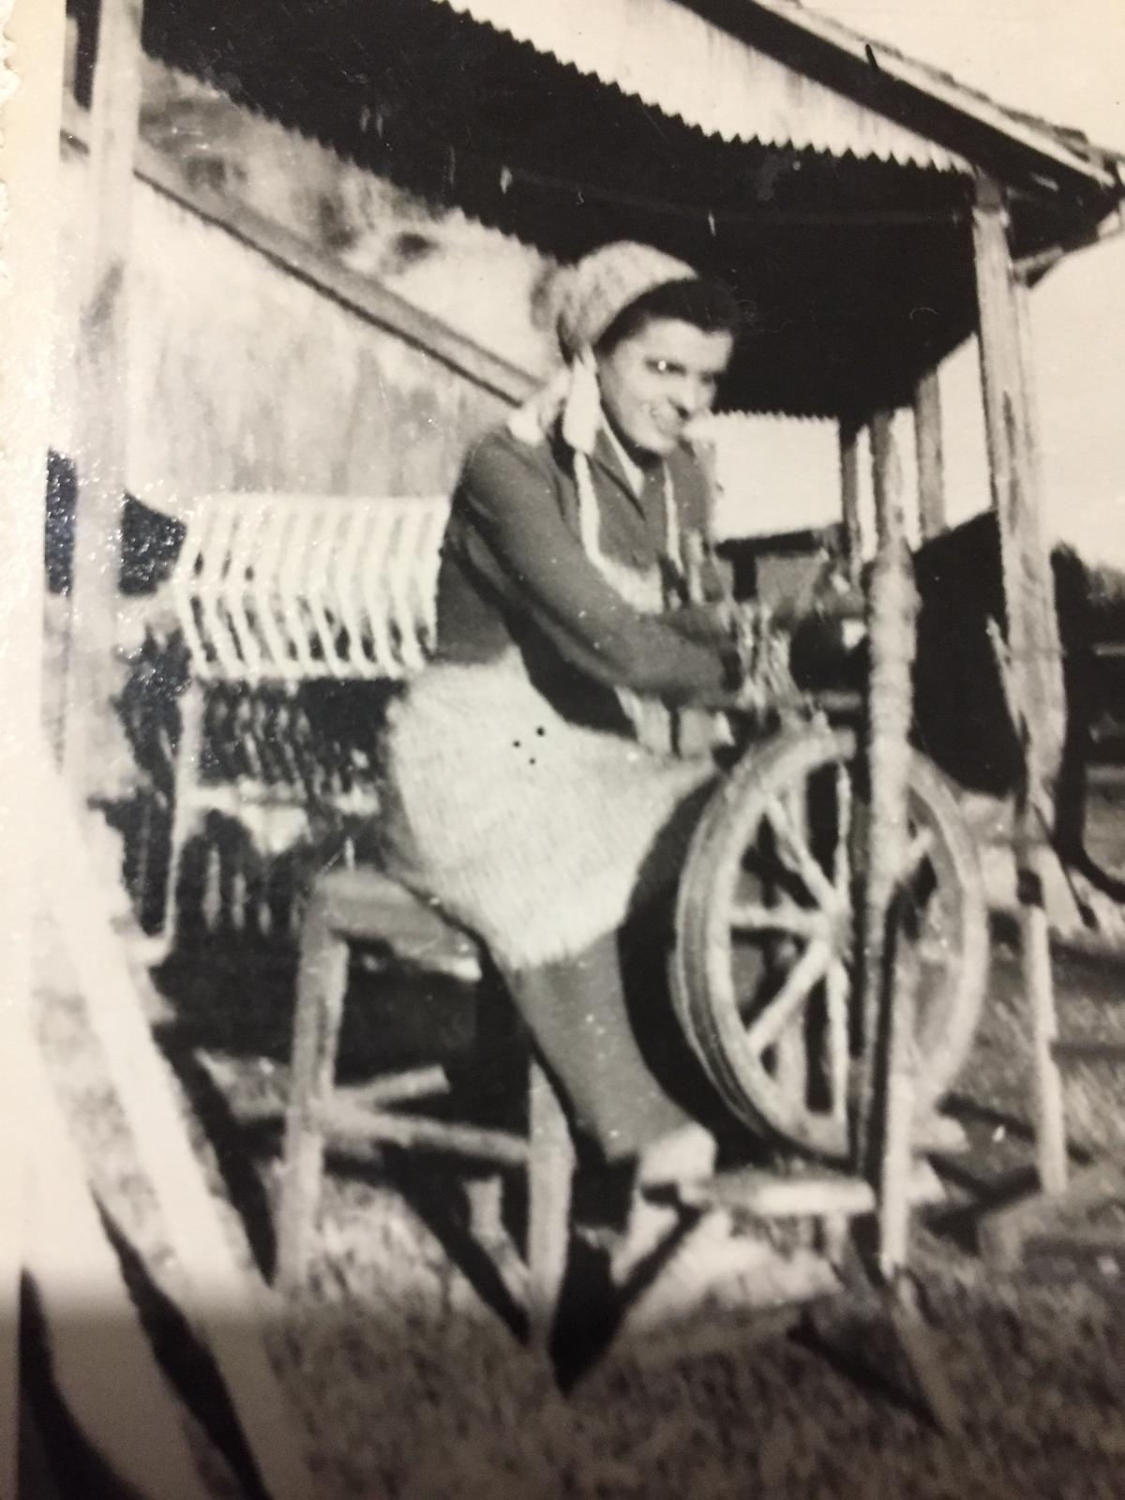

Slika 2. Gospodin Pavao Trojan 1934. god. sa sestrom Švent i Anđelom Lovreković na stepeništu Zgrade gdje je održavao tečajeve tkanja.
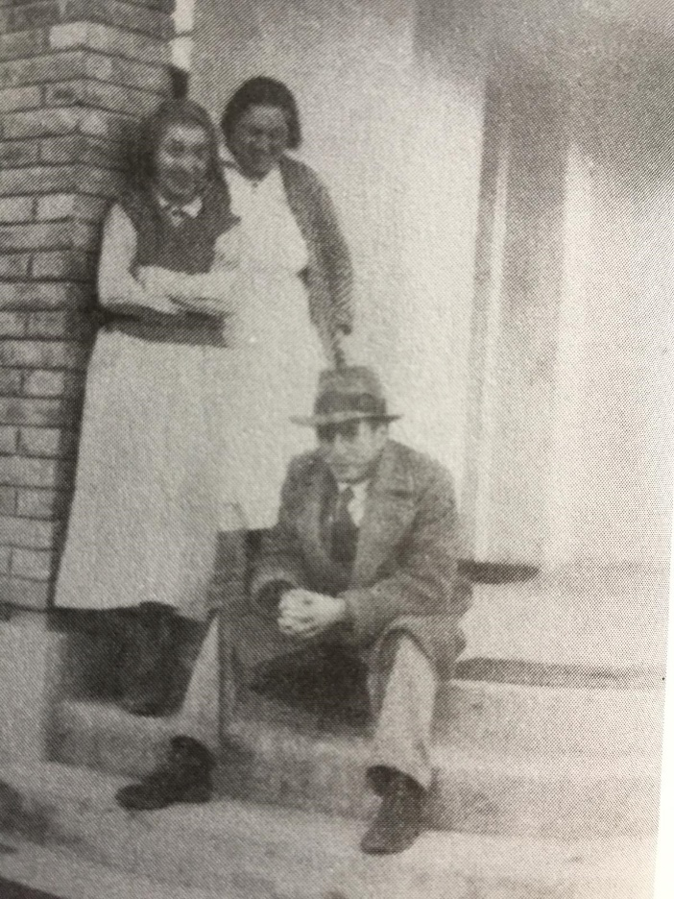
Slika 3. Rupci i ostali ručni radovi
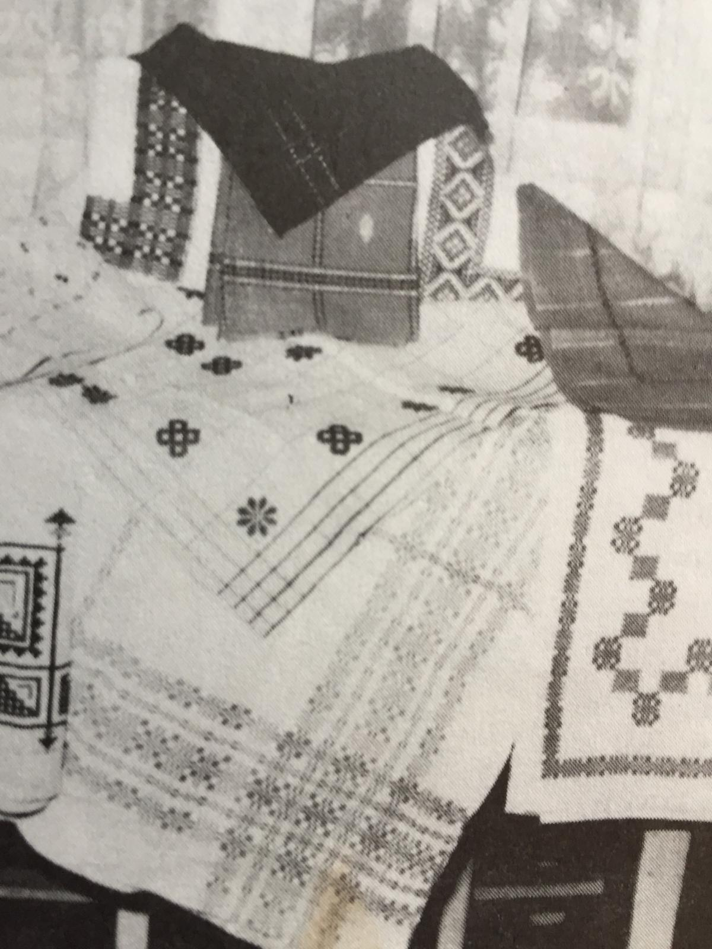

Slika 4. Tkalački stan
